附件2

江西省科技计划项目申报流程

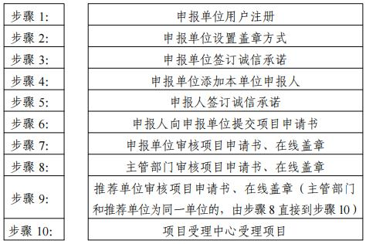
项目申报人应认真阅读申报通知和指南的要求，审慎选择拟申报的项目类别，在线填写提交申报材料以及项目申报要求的证明材料。一经受理，项目类别不予调整

